Добрый день!

Версия Python: 3.7.4

ОС: Windows 10

Исполнитель: Ниязов Илья

Структура папок:

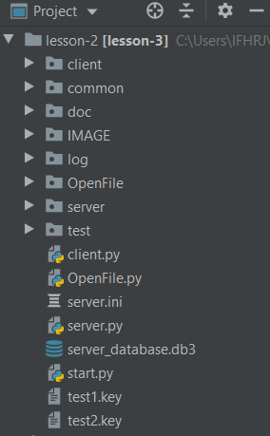

Client – клиентская сторона

Common – отвечает за дескрипторы, мета классы, ошибки

IMAGE – папка для домашнего задания с изображением

Log – папка отвечающая за информацию (ERROR, DEBUG, INFO)

Server – серверная сторона

Test – тесты для мессенджера

OpenFile – отвечает за фотографию профиля

За большей информацией можете посмотреть документацию:

doc\build\html\index.html

Запуск клиента осуществляется: start.py

В начале вводим S для запуска сервера, потом K для запуска клиентов. На данный момент на сервере зарегистрировано 2 клиента, поэтому количество тестовых клиентов не должно превышать 2.

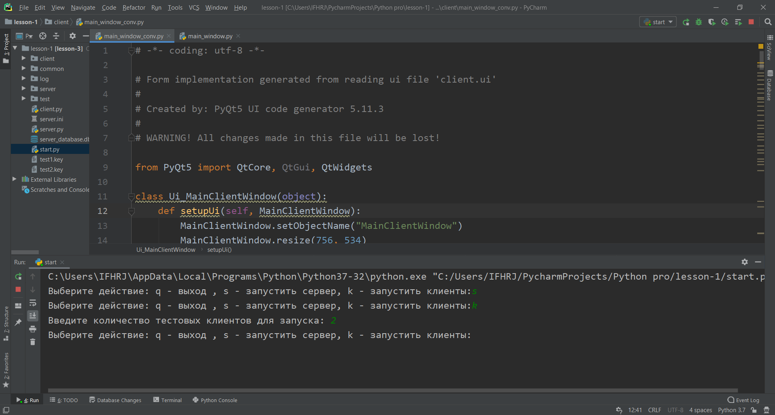

Запускаются клиенты:

Логин и пароль для первого клиента:

Логин: test1

Пароль: test1

Логин и пароль для второго клиента:

Логин: test2

Пароль: test2

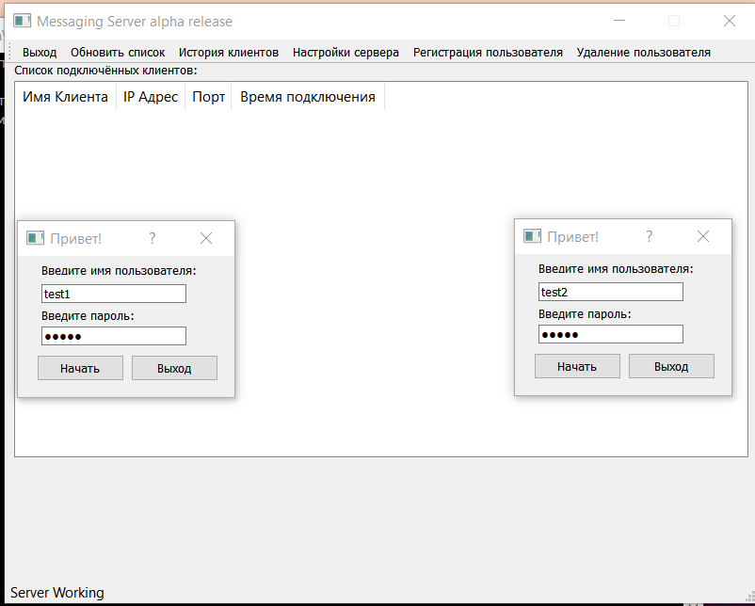

После запуска дважды щелкаем на собеседника: test1 или test2

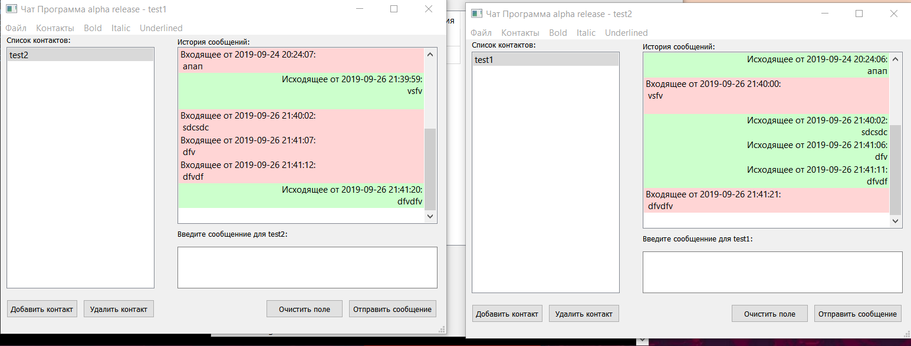

Теперь вместе с запуском регистрации будет запускаться окно для выбора фотографии в профиль

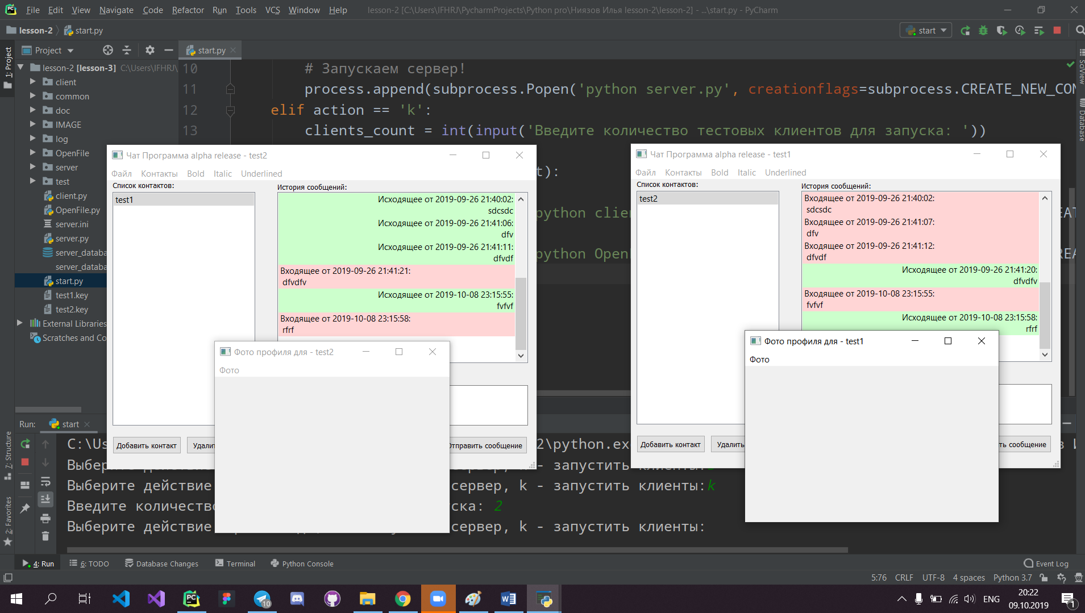

Сделал поиск пользователя для добавления не через выпадающее меню, а через введения имя пользователя и поиск такого пользователя по базе данных.

